Праздник Ивана Купала /4 – 8.07 2016/

Праздник Ивана Купала известен издревле. Празднуют его с 6 на 7 июля, а вот по старому стилю с 23 на 24 июня. Много интересного узнали наши ребятишки перед праздником, ведь предварительно мы разучили хороводы, учились плести венки, как обереги, рассматривали картинки, слушали русские народные песни, просмотрели мультфильм «Цветок папоротника»/1979 г./

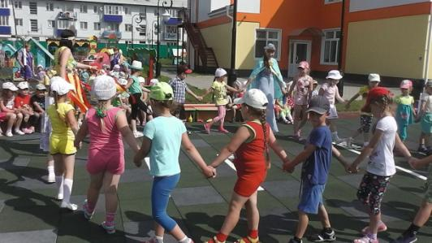

Побеседовали о том, что праздник Ивана Купала - это день летнего солнцеворота, что этот день - самый длинный, а ночь короткая. В этот день березка была именинницей. Дети узнали, что слово "купало" произошло от слова "купать, купанье" и с этого времени можно купаться в реке.

Ясно Солнышко, да живительная Вода открыли праздник Ивана Купало!
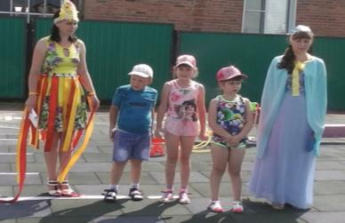

Иван Купало - повелитель стихий: огня, воды! Огонь очищает от обид и бед, дождевая волшебная вода прибавит здоровья.

Веселимся и славим песней лето, лес, солнце и дождь…
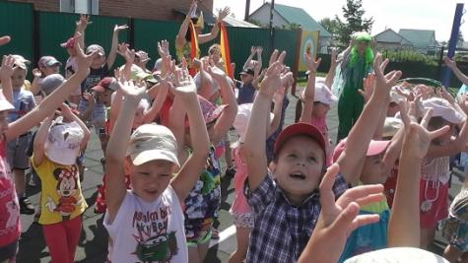

В народе существует легенда, которая гласит о том, что папоротник цветет лишь раз в год, а именно в ночь на Ивана Купалу, являющийся праздником огня и воды.

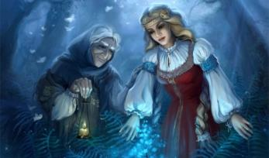
Именно в эту ночь все растения приобретают целебную, магическую силу.
И тот, кто сорвет заветный цветок, научится понимать птичий язык, а также растений и различных животных. Кроме того, он сможет предсказывать будущее и для людских глаз делаться невидимым. Только цветок папоротника поможет открыть любые замки и запоры, а также обнаружить клады, спрятанные в земле.

А вот и хранители волшебного цветка папоротника - Баба-яга, Леший, Кикимора и Водяной.

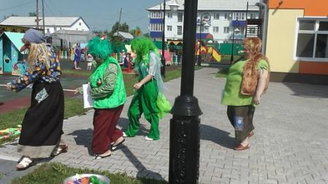
Они устроили настоящие испытания ребятишкам и никак не хотели отдавать волшебный цветок.
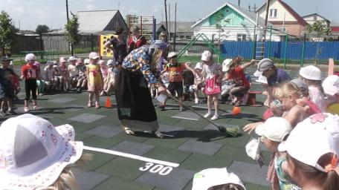

Игра «Заколдованная метла»
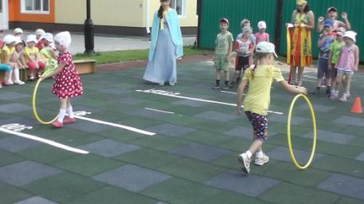

Игра «Прокати огненное «колесо…»

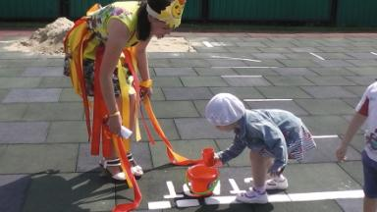

Игра "Быстрые водоносы" - игры с водой - обязательные в данном празднике!
«Волшебный костер», хоть и не настоящий, но по поверию, если в этот день прыгать через костер, то все болезни уйдут.

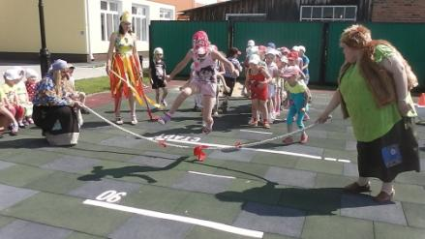

И вот он, заветный цветок папоротника…

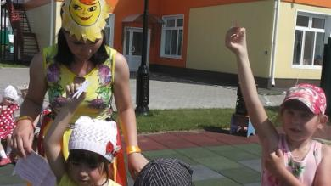

И в конце праздника долгожданные игры с водой «Брызгалки», и «нечистая сила» повержена….
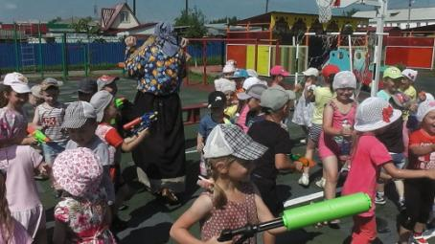

Праздник удался!

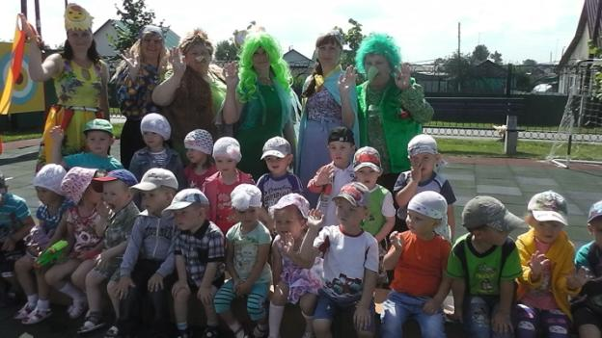

Музыкальный руководитель: Сомова Т.Ю.

